

HAVA PERDELERİ

KULLANIM KILAVUZU

FM3009-2 FM-1209-2 RM125-09-D/Y-A-2 RM-1209-D/Y-A-2
FM3012-2 FM-1212-2 RM125-12-D/Y-A-2 RM-1212-D/Y-A-2
FM3015-2 FM-1215-2 RM125-15-D/Y-A-2 RM-1215-D/Y-A-2
FM3009-Y-2 FM-1209-Y-2 RM125-09-3D/Y-A-2 RM-1209-3D/Y-A-2
FM3012-Y-2 FM-1212-Y-2 RM125-12-3D/Y-A-2 RM-1212-3D/Y-A-2
FM3015-Y-2 FM-1215-Y-2 RM125-15-3D/Y-A-2 RM-1215-3D/Y-A-2

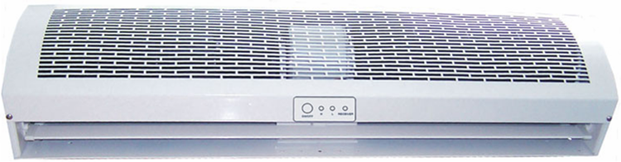

Bütün modellerin kullanma klavuzu ortaktır.
Hava Perdesini satın aldığınız için teşekkür ederiz. Lütfen Kullanmadan önce dikkatlice okuyunuz.

KULLANIM TALİMATNAMESİ

- Hava perdesine, infrared uzaktan kumanda üzerinden yada cihaz üzerindeki panelden kumanda edilebilir.
- Cihaz ısıtmada çalışırken OFF (kapatma)tuşuna basılırsa hava perdesi 3 Dk. Sonra devreden çıkacaktır.
- Hava perdenizi hem ısıtma hem soğutma yapılan bir mekanda kullanıyorsanız geçiş mevsiminde (ilkbahar ve sonbahar) kontrol, yılda bir kez bakım yaptırınız. Cihaz enerji besleme hattı bağlantıları ehliyetli elektrikçiler ve/veya yetkili servisler tarafından yapılmalıdır.
- Periyodik bakım sözleşmesi bedelleri ve şartları hakkında yetkili servislerimizden bilgi alabilirsiniz.
5. Motorun içine su veya herhangi başka bir şeyin kaçmasına izin vermeyiniz.
6. Cihazı temizlemek için kesinlikle petrol, benzin, tiner ,veya herhangi bir diğer kimyasal madde kullanmayınız.

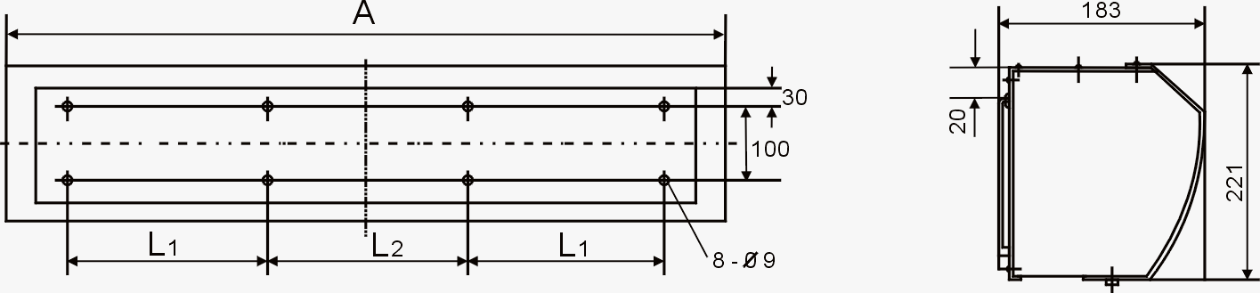

[ Boyutlar: mm ]
GÖVDE UZUNLUĞU | A | L1 | L2
900 | 900 | 270 | 300
1000 | 1000 | 320 | 300
1200 | 1200 | 420 | 300
1500 | 1500 | 570 | 300

KUMANDA KULLANIMI

Cihaza, infared uzaktan kumanda ile açma-kapama, soğutma (mekanda soğtma yapıldığı varsayılmıştır, cihaz soğutma işlemi yapmaz; sadece ortam havasını fan ile sirküle ettirir) yada ısıtma (standart elektrikli ısıtıcı ile) komutu verilebilir. Cihazı ON konumuna alınız, sonra çalışma modunu seçiniz.

HAVA PERDESİ MONTAJ TALİMATNAMESİ

- Garanti kapsamındaki cihazlara yalnızca GK MÜHENDİSLİK LTD. yetkili servis elemanları müdahale edecektir. Yetkisiz kişilerin verdiği servis ve montaj hatalarından kaynaklanan zararlar cihazın garanti kapsamı dışındadır.
- Hava perdesinin genişliği, kapı genişliğine eşit veya kapı genişliğinden büyük olmalıdır.
- Soğutma yapılan mekanlarda cihazı iç taraf kapı üzerine koyunuz. Eğer boya püskürtme işlemi yapılan mahallerde cihazı dış taraf kapı üstüne koyunuz.
- Montaj yaparken hava perdesi ile duvar arasında boşluk bırakmayınız.
- Tavan arası uygulamasında cihazın üfleme ve emiş ağızlarına kanal bağlayarak menfez takınız. Servis müdahalesi için cihaz altında mutlaka bakım kapağı bırakınız.
- Eğer birden fazla cihaz var ise cihazlar arasında 10~20 mm. Boşluk bırakın.
- Cihazların montajının sağlam, rijit, eksiksiz ve düzgün olduğundan emin olun.
- Montaj sonrasında, cihaz fonksiyonlarını mutlaka test edin.
- Lütfen sarsıntıdan kaçınmak ve güvenliğini sağlamak için birimi sağlam bir yere kurunuz (çünkü duvarın esnemesine veya sarsılmasına ve gürültü yapmasına neden olabilir.)
- Tapa vidası ile monte etme plakasını düzgün pozisyonlarına kurunuz. (şekil1)
- Ana gövdeyi kurmak ana gövdeyi monte etme plakasının yukarı sonunun üzerine ayarlayınız ve gösterildiği gibi sıkıştırınız (şekil2)
- Civataları düzgün konumlarında sabitleyiniz.(şekil3)
- ,Çimento donduğu zaman monte etme plakasını yerleştiriniz (şekil4)

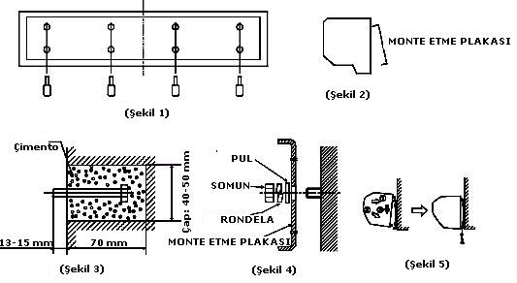

GARANTİ ŞARTLARI İLE İLGİLİ HUSUSLAR

- Cihazların montaj ve devreye alma işlemlerini yalnızca GK MÜHENDİSLİK LTD. yetkili servis elemanları yapacaktır.
- Yetkisiz kişilerin verdiği servis ve montaj hatalarından kaynaklanan zararlar cihazın garanti kapsamı dışındadır.
- Rahat hava sirkülasyonun sağlanmadığı ve bakımı yapılmayan ünitelerde, fan aksamları garanti dışı kalır.
- Ünite yerleşimleri, filtre montaj ve demontajına engel olmamalıdır.
- Cihaz elektrik besleme hatları yada trafoda yapılacak değişikliklerde servise danışılmalıdır.
- Şebeke akımının düşük veya yüksek olması durumunda cihaz elektrik aksamları garantiye girmez.
- Garanti süresi ünitenin devreye alma tarihinden başlar ve 2 (İki) yıl fabrika hatalarına karşı garanti kapsamındadır.
- Cihazın garanti geçerliliği, ancak ünitenin periyodik olarak bakıma tabi tutulması ile sağlanabilir.
- Cihaz üretim parçalarının eksikliğini ve kusurlarını en kısa zamanda tarafımıza bildiriniz.
- Cihazın ambalajının sadece yetkili kişiler tarafından açılması gerekir.

TEKNİK ÖZELLİKLER

GÖVDE UZUNLUĞU | Güç  (W) |  | Hava Hızı  (m/s) |  | Hava Debisi  (m³/h) | Ses Seviyesi  (dB) |  | Ağırlık  (kg)
GÖVDE UZUNLUĞU | HI | LO | HI | LO | Hava Debisi  (m³/h) | HI | LO | Ağırlık  (kg)
900 mm | 160 | 110 | 11 | 9 | 1220 | 57 | 55 | 13.5
1000 mm | 200 | 140 | 11 | 9 | 1450 | 58 | 56 | 14.8
1200 mm | 230 | 150 | 11 | 9 | 1710 | 59 | 57 | 17.0
1500 mm | 300 | 200 | 11 | 9 | 2230 | 60 | 58 | 22.4

